BIBLIOLOGIA 2 Profesor: Aarón Álvarez Ríos.
Continuación origen de la Biblia.
A).- El nombre Biblia Por su estructura Física.
--La palabra Biblia como ya se explico. Esta estrechamente relacionado por su volumen y no por su contenido; El material en donde fueron escritos los originales manuscritos, era procesado en el puerto de Biblos de ahí el nombre de
BIBLIA. La aplicación de Santa Biblia hace saber que el contenido que posee la Biblia es la palabra de Dios. Amen.

B).-EL NOMBRE DE ESCRITURAS POR SU CONTENIDO.
1.- 1Ts. 4:15 La palabra del señor. 6.- He. 4:12 palabra de Dios.
2.- Hch. 15:7 La palabra del evangelio. 7.- La ley, los profetas y los salmos. Lc. 24:25,44.
3.- Hch. 13:26 Palabra de salud. 8.- Col. 3:16 Palabra de Cristo.
4.- Ro. 10:8 palabra de fe. 9.- Fil. 2:16 Palabra de vida.
5.- He. 5:13 palabra de justicia. 10.- Jn. 7:38 La escritura.

C- Proceso de la escritura de la Biblia a través del tiempo.
- ESCRITURA CUNEIFORME:
Las culturas más antiguas plasmaban sus escritos, grabándolos en tablas de piedra. Latín (cuneum= cuña)
- EL PAPIRO: pliego, lamina hoja, papel.
De la planta ciperácea de 2 a 3 metros de altura con un tallo como caña rematado en un penacho de flores
Se procesaban especie de láminas que servían para la escritura. Este método fue utilizado por los escritores
Judíos que elaboraron los primeros manuscritos originales. Antigüedad aprox. De uso. 1500 años. a.c.
- PERGAMINO: Vitela o piel de vaca, manuscrito, titulo, documento, original.
Hojas hechas de piel de animales especialmente de vaca. Este método sustituyo al antiguo papiro.
Su nombre es dado en honor a la ciudad griega Pergamo. Técnica utilizada posterior al papiro.
- PAPEL PROCESADO: Hoja, Pliego.
Con el avance de la ciencia dio inicio al proceso del papel, dando inicio a una carrera veloz en lo
Relacionado a traducciones y confección de libros. Su nombre tiene relación con el antiguo papiro y
En tiempos modernos el nombre de pizarra, pizarrón.
--Primer libro impreso La Biblia por Juan Gutemberg de origen alemán en el año de 1456.
--ACTUALIDAD:
. La Biblia ha sido impresa en alrededor de 1685 idiomas y dialectos en el mundo. Y con el avance de la
Tecnología y el desarrollo de la imprenta, los filmes, audio, libros, fotos, diapositivas, computación y
Discos compactos, Internet, y programas varios; ponen a nuestro alcance todas las facilidades para
Relacionarnos con la Biblia y su contenido sagrado. Situación que en la antigüedad con el uso del papiro
Era imposible poseer una copia de los manuscritos, ya que su elaboración era muy lenta y muy costosa y
En menos de 100 años se deterioraban por la humedad y los inconvenientes del medio ambiente.
Por lo cual los conocimientos eran transmitidos oralmente, por medio de la repetición y memorización.
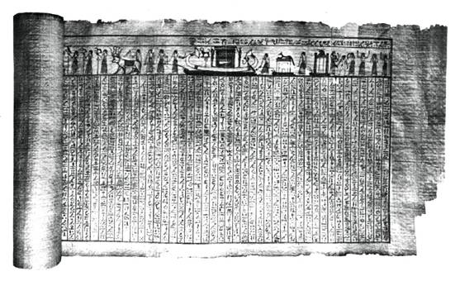
- La Biblia dice: Dt 6:4-9.

Rollo de papiro.
Antes de que se inventara el papel, algunos pueblos, en particular los Hebreos y egipcios
Escribían en rollos de papiro. Cortando la caña de la planta de papiro en tiras,
colocándolas en capas, Mojándolas y dejándolas secar se obtenía una superficie
apta para escribir. Este papiro con jeroglíficos forma parte del Libro de los muertos egipcio.

D).- LA BIBLIA EN LA LINEA DEL TIEMPO.
Imperios mundiales. 0
BABILONIA M. PERSIA GRECIA ROMA

2000 a.C. 606-536 a.C. 536--330 a.C. 330--63 a.C. 63------------------------------475 d.C.

Año 33.5
Muerte de Cristo
PERIODO INTERTESTAMENTARIO
Formación A.T. 2000-405 a.C. 400 AÑOS DE SILENCIO. Formación N.T. 4- 100 d.C. AÑO 2004.

